КОМИТЕТ  РЕСПУБЛИКИ ТАТАРСТАН  ПО ОХРАНЕ ОБЪЕКТОВ КУЛЬТУРНОГО НАСЛЕДИЯ |  | ТАТАРСТАН РЕСПУБЛИКАСЫНЫӉ МӘДӘНИ МИРАС ОБЪЕКТЛАРЫН САКЛАУ КОМИТЕТЫ

ПРИКАЗ БОЕРЫК
 | г. Казань | №

О включении выявленного объекта культурного наследия «Дом Горячевых», 2-я пол. XIX в., расположенного по адресу: Республика Татарстан, Бугульминский район, г. Бугульма,
ул. Октябрьская, д. 17, в единый государственный реестр объектов культурного наследия (памятников истории и культуры) народов Российской Федерации
в качестве объекта культурного наследия регионального значения «Дом купца Н.А. Горячева», конец XIX в., Республика Татарстан, Бугульминский муниципальный район, г. Бугульма,
ул. Октябрьская, д. 17 (часть), утверждении границ его территории и предмета охраны

В соответствии с Федеральным законом от 25 июня 2002 года № 73-ФЗ
«Об объектах культурного наследия (памятниках истории и культуры) народов Российской Федерации», Законом Республики Татарстан от 1 апреля 2005 года
№ 60-ЗРТ «Об объектах культурного наследия в Республике Татарстан»,
на основании положительного заключения государственной историко-культурной экспертизы от 06.12.2024 п р и к а з ы в а ю:
- Включить выявленный объект культурного наследия «Дом Горячевых»,
2-я пол. XIX в., расположенный по адресу: Республика Татарстан, Бугульминский муниципальный район, г. Бугульма, ул. Октябрьская, д. 17, в единый государственный реестр объектов культурного наследия (памятников истории и культуры) народов Российской Федерации в качестве объекта культурного наследия регионального «Дом купца Н.А. Горячева», конец XIX в. (вид объекта – памятник), Республика Татарстан, Бугульминский муниципальный район, г. Бугульма,
ул. Октябрьская, д. 17 (часть).
- Утвердить границы территории объекта культурного наследия регионального значения «Дом купца Н.А. Горячева», конец XIX в., Республика Татарстан, Бугульминский муниципальный район, г. Бугульма, ул. Октябрьская, д. 17 (часть), согласно приложению № 1 к настоящему приказу.
- Утвердить предмет охраны объекта культурного наследия регионального значения «Дом купца Н.А. Горячева», конец XIX в., Республика Татарстан, Бугульминский муниципальный район, г. Бугульма, ул. Октябрьская, д. 17 (часть), согласно приложению № 2 к настоящему приказу.
- Отделу учета объектов культурного наследия и градостроительной деятельности обеспечить внесение сведений о границах территории указанного объекта культурного наследия в Единый государственный реестр недвижимости и единый государственный реестр объектов культурного наследия (памятников истории и культуры) народов Российской Федерации.
- Контроль за исполнением настоящего приказа оставляю за собой.

Председатель И.Н. Гущин

Приказ подготовил:
Ведущий специалист отдела
учета объектов культурного наследия
и градостроительной деятельности Р.Я. Шарифуллина

Согласовано:

Начальник отдела учета объектов
культурного наследия
и градостроительной деятельности Ю.Р. Пекки

Начальник отдела правовой,
кадровой, мобилизационной и
организационной работы А.О. Словцова

Начальник отдела сохранения объектов
культурного наследия Э.Н. Бабушева

Заместитель председателя Г.Ф. Камалетдинова

Приложение № 1
к приказу Комитета
Республики Татарстан по охране объектов культурного наследия
от ___________года № ________

Границы территории
объекта культурного наследия регионального значения
«Дом купца Н.А. Горячева», конец XIX в., Республика Татарстан, Бугульминский муниципальный район, г. Бугульма, ул. Октябрьская, д. 17 (часть)

Карта (схема) границ территории
объекта культурного наследия регионального значения
«Дом купца Н.А. Горячева», конец XIX в., Республика Татарстан, Бугульминский муниципальный район, г. Бугульма, ул. Октябрьская, д. 17 (часть)

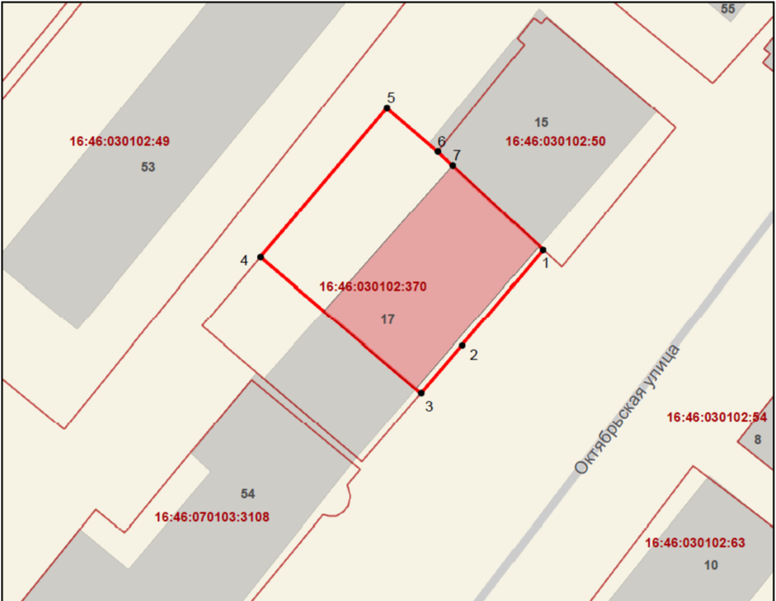
Масштаб 1: 500

Условные обозначения:

 | - граница территории объекта культурного наследия
 | - объект культурного наследия
1● | - характерная точка границ территории объекта культурного наследия
16:46:030102:370 | - кадастровый номер земельного участка
 | - границы земельных участков по сведениям из ЕГРН

Текстовое описание границ территории
объекта культурного наследия регионального значения
«Дом купца Н.А. Горячева», конец XIX в., Республика Татарстан, Бугульминский муниципальный район, г. Бугульма, ул. Октябрьская, д. 17 (часть)

Границы территории объекта культурного наследия регионального значения «Дом купца Н.А. Горячева», конец XIX в., Республика Татарстан, Бугульминский муниципальный район, г. Бугульма, ул. Октябрьская, д. 17 (часть), проходят:

Прохождение границы |  | Описание прохождения границы
от точки | до точки | Описание прохождения границы
1 | 2 | от точки 1 в юго-западном направлении протяженностью 16.11 м до точки 2;
2 | 3 | от точки 2 в юго-западном направлении протяженностью 8.10 м до точки 3;
3 | 4 | от точки 3 в северо-западном направлении протяженностью 27.12 м до точки 4;
4 | 5 | от точки 4 в северо-восточном направлении протяженностью 25.15 м до точки 5;
5 | 6 | от точки 5 в юго-восточном направлении протяженностью 8.62 м до точки 6;
6 | 7 | от точки 6 в юго-восточном направлении протяженностью 2.6 м до точки 7;
7 | 1 | от точки 7 в юго-восточном направлении протяженностью 15.90 м до точки 1.

Таблица характерных точек границ территории
объекта культурного наследия регионального значения
«Дом купца Н.А. Горячева», конец XIX в., Республика Татарстан, Бугульминский муниципальный район, г. Бугульма, ул. Октябрьская, д. 17 (часть)

№ | Координаты характерных точек в местной системе координат (МСК-16)
№ | X | Y
1 | 337173.63 | 2349496.26
2 | 337161.31 | 2349485.87
3 | 337155.17 | 2349480.57
4 | 337172.69 | 2349459.87
5 | 337191.88 | 2349476.14
6 | 337186.28 | 2349482.70
7 | 337184.48 | 2349484.63
1 | 337173.63 | 2349496.26

Приложение № 2
к приказу Комитета
Республики Татарстан по охране объектов культурного наследия
от _____________года № _______

Предмет охраны*
объекта культурного наследия регионального значения
«Дом купца Н.А. Горячева», конец XIX в., Республика Татарстан, Бугульминский муниципальный район, г. Бугульма, ул. Октябрьская, д. 17 (часть)

1. Местоположение здания по красной линии ул. Октябрьская.
2. Видовые раскрытия здания при движении по ул. Октябрьская.
3. Объёмно-пространственная композиция двухэтажного с подвалом кирпичного здания, в том числе его габариты, высотные отметки по венчающим карнизам.
4. Форма и высотные отметки крыши.
5. Композиционное решение и архитектурно-художественное оформление фасадов конца XIX века, в том числе местоположение, форма, размер, художественное оформление семи оконных осей, дверных проемов (утрачен, располагался по крайней оконной оси слева, см. п.7), лопаток, фризов, поясков, столбиков, междуэтажных тяг и карнизов, венчающего карниза, аттика.
6. Материал отделки фасадных поверхностей.
7. Местоположение исторических входных групп и крылец.

* Предмет охраны может быть изменён по результатам комплексных научных исследований и проведения реставрационных работ.

Таблица предмета охраны
объекта культурного наследия регионального значения
«Дом купца Н.А. Горячева», конец XIX в., Республика Татарстан, Бугульминский муниципальный район, г. Бугульма, ул. Октябрьская, д. 17 (часть)

№ | Предмет охраны | Фотофиксация основных элементов/графические материалы
1. | Местоположение здания по красной линии ул. Октябрьская | 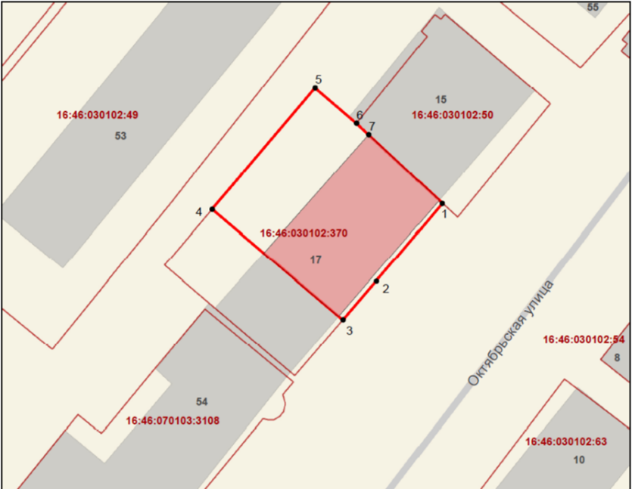  Условные обозначения:  Рис. 1. Местоположение объекта культурного наследия
  - объект культурного наследия
2. | Видовые раскрытия здания при движении по ул. Октябрьская | 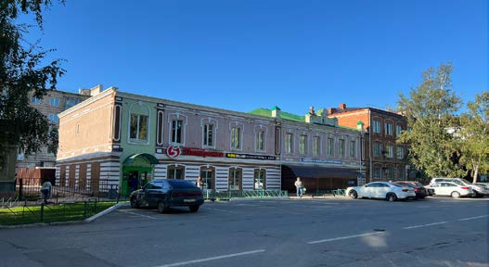  Рис. 2. Вид на север в сторону объекта культурного наследия
3. | Объёмно-пространственная композиция двухэтажного с подвалом кирпичного здания, в том числе его габариты, высотные отметки по венчающим карнизам | 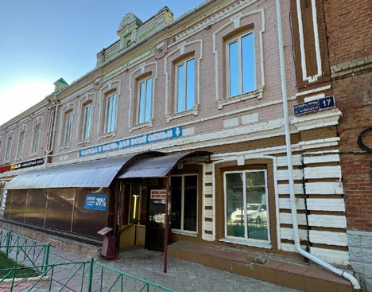  Рис. 3 Вид на запад в сторону объекта культурного наследия
4. | Форма и высотные отметки крыши | 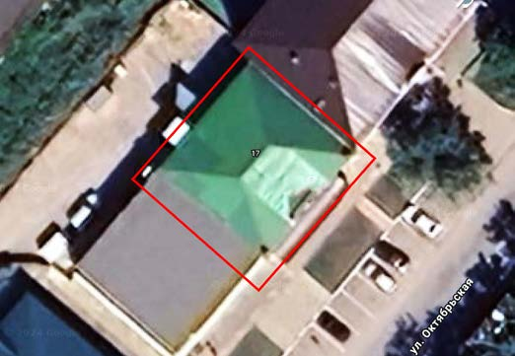  Рис. 4. Крыша объекта
5. | Композиционное решение и архитектурно-художественное оформление фасадов конца XIX века, в том числе местоположение, форма, размер, художественное оформление семи оконных осей, дверных проемов (утрачен, располагался по крайней оконной оси слева, см. п.7), лопаток, фризов, поясков, столбиков, междуэтажных тяг и карнизов, венчающего карниза, аттика | 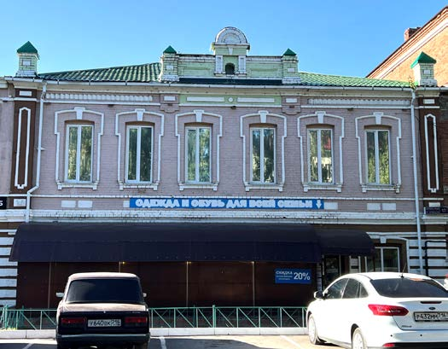  Рис. 5. Вид на северо-запад в сторону объекта культурного наследия
6. | Материал отделки фасадных поверхностей: окраска по кирпичу | 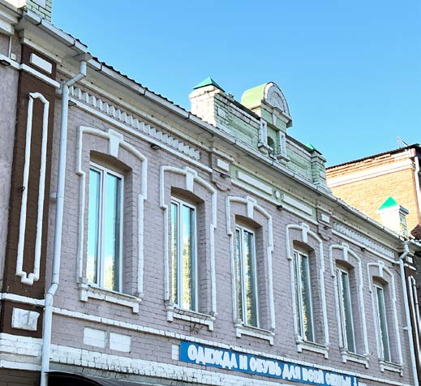  Рис. 6. Вид на северо-восток в сторону объекта культурного наследия
7. | Местоположение исторических входных групп и крылец | 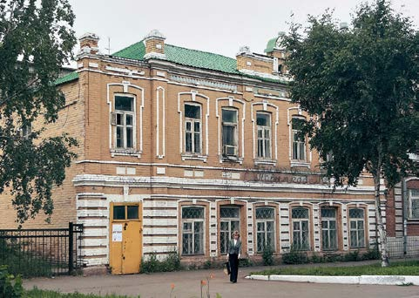  Рис. 7. Фото 2000- е гг. Вид на северо-восток  в сторону объекта культурного наследия

Вывод экспертизы
На основе фактов и сведений, выявленных и установленных в результате
проведённых исследований, анализа исторических материалов, обследования
объекта в натуре, осуществлённых в процессе подготовки акта государственной
историко-культурной экспертизы выявленного объекта культурного наследия
«Дом Горячевых», 2-я пол. XIX в., расположенного по адресу: Республика
Татарстан, Бугульминский район, г. Бугульма, ул. Октябрьская, д. 17:
- считаю обоснованным (положительное заключение) включение в
единый государственный реестр культурного наследия (памятников истории и
культуры) народов Российской Федерации в качестве объекта культурного
наследия регионального значения выявленного объекта культурного наследия
«Дом Горячевых», 2-я пол. XIX в., расположенного по адресу: Республика
Татарстан, Бугульминский район, г. Бугульма, ул. Октябрьская, д . 1 7, с
наименованием, датировкой и адресом: «Дом купца Н.А. Горячева», конец
XIX века, Республика Татарстан, Бугульминский район, г. Бугульма, ул.
Октябрьская, д. 17 (часть).
Сведения, рекомендуемые для внесения в единый государственный
реестр объектов культурного наследия (памятников истории и культуры)
народов Российской Федерации:
1) сведения о наименовании объекта – «Дом купца Н.А. Горячева»;
2) сведения о времени возникновения или дате создания объекта, датах
основных изменений (перестроек) данного объекта и (или) датах связанных
с ним исторических событий – конец XIX века;
3) сведения о местонахождении объекта (адрес объекта или при его
отсутствии описание местоположения объекта) – Республика Татарстан,
Бугульминский район, г. Бугульма, ул. Октябрьская, д. 17 (часть);
4) сведения о категории историко-культурного значения объекта – объект
культурного наследия регионального значения;
5) сведения о виде объекта – памятник;
6) общая видовая принадлежность объекта – памятник
градостроительства и архитектуры;
7) описание особенностей объекта, являющихся основаниями для
включения его в реестр и подлежащих обязательному сохранению (далее –
предмет охраны объекта культурного наследия) – Приложение 1.
8. Сведения о границах территории объекта культурного наследия,
включая графическое описание местоположения этих границ, перечень
координат характерных точек этих границ в системе координат, установленной
для ведения Единого государственного реестра недвижимости –
Приложение 2.
Я, Рыжко Ольга Валентиновна, несу ответственность за достоверность и
обоснованность сведений и выводов, изложенных в настоящем акте, а также
за соблюдение принципов проведения государственной историко-культурной
экспертизы, установленных ст. 29 Федерального закона «Об объектах
культурного наследия (памятников истории и культуры) народов Российской
Федерации» и постановлением Правительства РФ от 25.04.2024 № 530 «Об
утверждении Положения о государственной историко-культурной
экспертизе».__

